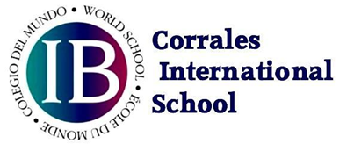

**Estimados padres,**

Bienvenidos al año escolar 2023-2024 en Corrales International School. ¡Este curso escolar tenemos un completo programa de actividades!

Marco curricular del Programa de Año Medio (PAI) de Corrales International School Los colegios del mundo comparten una filosofía común: el compromiso de mejorar la enseñanza y el aprendizaje de una comunidad diversa e inclusiva de estudiantes mediante la entrega de un programa de educación internacional desafiante y de alta calidad que comparte una visión poderosa.

El Programa de los Años Intermedios del IB consta de ocho grupos de asignaturas:

•Adquisición de lenguaje

•Lenguaje y literatura

• Individuos y Sociedades

• Ciencias

•Matemáticas

• Artes

• Educación Física y para la Salud

•Diseño

Cada materia está alineada con los Perfiles, Atributos y Enfoques de Aprendizaje de los Estudiantes del IB, así como con los Estándares Estatales Básicos Comunes de NM (CCSS).

Cada profesor se comunicará con frecuencia para explicar en detalle las unidades y otras actividades durante el año escolar.

**Visite nuestra página web en corralesis.org para conocer los horarios y las actividades.**

Damos la bienvenida al Sr. Anthony Valdez que regresa a CIS-MYP.

• No olvide que la escuela comienza a las 8:00 A.M. el lunes 31 de julio!

No dude en ponerse en contacto conmigo si tiene alguna pregunta en pereaa@corralesis.org

Atentamente y con respeto,

Dra. Ana Perea